ATELIER EXPERIMENTAL
LES VINS DE PORTO

Situation professionnelle | Vous êtes employé(e) comme sommelier(e) dans un restaurant étoilé normand. Votre directeur de restaurant a fait l’acquisition de sept bouteilles de vin de Porto afin de compléter votre offre commerciale et répondre aux attentes des clients britanniques. Vous êtes invité(e) à une séance de formation afin d’être capable de promouvoir et de commercialiser les vins de Porto en question.

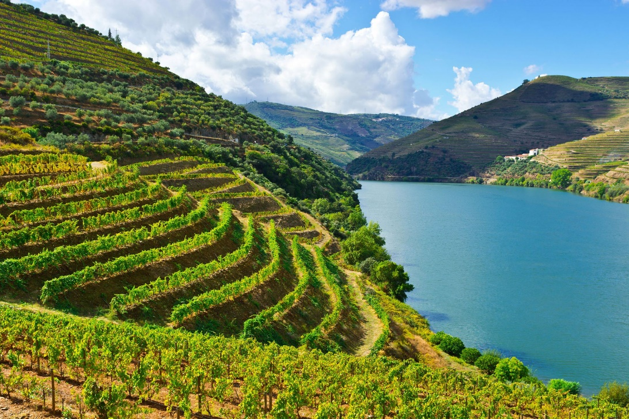

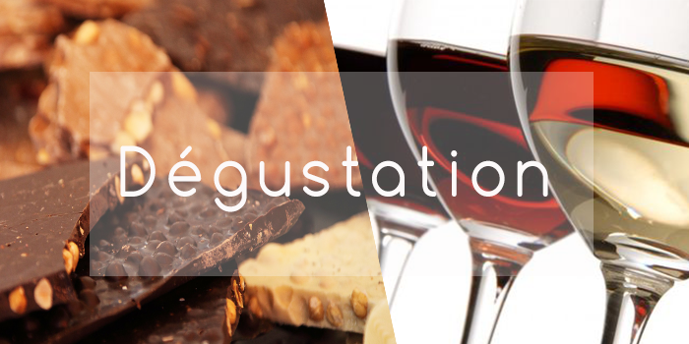
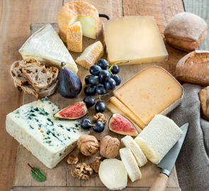

https://www.ivdp.pt/pagina.asp?codPag=61&codSeccao=1&idioma=2

Planning de la formation

Séances Evaluations | Modalités  Ressources | Objectifs
Séance 1  Généralités | Travail en distanciel  Document ressource  « les vins de Porto »  ENT | - Identifier et analyser l’histoire du vin du Douro et du Porto.  - Identifier et analyser la vallée du Douro et ses vignobles.  - Identifier et analyser les différents vins de Porto.  - Identifier et analyser les températures de service des vins de Porto.  - Identifier et analyser des accords mets et vins avec les vins de Porto.
Evaluation 1 | Travail en distanciel  ENT  (mise en situation)  Support papier à rendre | Individuellement  - Réaliser une synthèse en répondant aux consignes.  - Réaliser une synthèse orale.
Séance 2  Expérimentation | Travail en présentiel  Produits  Fiches de travail  CD | - Identifier, analyser et définir les grandes familles des vins de Porto.  - Identifier des produits susceptibles de s’accorder avec les différents vins de Porto.  - Proposer des accords mets et vins de Porto.  - Commercialiser les vins de Porto.
Evaluation 2 | Travail en distanciel  ENT | Groupe  Réaliser une synthèse de la séance sous forme d’un Power point.  Individuellement  Elaborer une synthèse de la séquence sous forme de schéma(s), carte(s) mentale(s) ou tableau(x).

